Pressemitteilung

Asahi Photoproducts präsentiert auf der LabelExpo Americas 2022 wichtige Innovationen, verbesserte Nachhaltigkeit sowie Fortschritte in der Klimaneutralität bei der Produktion von Flexodruckplatten
Verzicht auf Lösemittel, Abfallverringerung und eine schnellere Plattenproduktion als Voraussetzung für die Verbesserung der Klimabilanz von Flexodruckereien/Verarbeitern
Tokio, Japan, und Brüssel, Belgien, 1. September 2022. Asahi Photoproducts, ein führendes Unternehmen bei der Entwicklung von Photopolymer-Druckplatten für den Flexodruck, hat heute bekanntgegeben, dass es auf der LabelExpo Americas 2022 seine federführende Nachhaltigkeit bei Flexodruckplattenproduktion in den Mittelpunkt setzen wird. Asahi Kasei stellt auf der Fachmesse, die vom 13. bis 15. September im Donald E. Stephens Convention Center in Chicago, USA, stattfindet, am Stand 845 aus. Dort wird das Unternehmen seine CleanPrint Flexodruckplatte AWP™-DEW vorstellen, die vermutlich in Kürze den Status der Klimaneutralität erreichen wird.
„Neben unserer gesamten Produktlinie von CleanPrint Druckplatten für den qualitativ hochwertigen Etikettendruck“, sagt Yuji Suzuki, Technical Advisor, „werden wir unsere neue Wasseraufbereitungseinheit als Durchbruch auf dem Gebiet der Nachhaltigkeit und der Wassereinsparung für die Produktion von Flexodruckplatten erstmals der Öffentlichkeit präsentieren.“
Die neue Wasseraufbereitungseinheit wurde für größere Plattenprozessoren von Asahi entwickelt. Sie ist mit einem innovativen Filtersystem ausgestattet, das bis zu 75% des Brauchwassers der Plattenverarbeitung wieder aufbereitet. Lediglich die verbleibenden 25% müssen in Form von Schlammrückständen entsorgt werden. Da 40% des im Auswaschwasser enthaltenen Zusatzmittels im gefilterten Wasser verbleiben, muss bei der Verarbeitung weiterer Platten eine entsprechend geringere Menge des Additivs hinzugesetzt werden. „Frischwasser ist eine der wertvollsten Ressourcen“, ergänzt Yuji Suzuki. „Wir hatten uns entschieden, wasserauswaschbare Druckplatten zu entwickeln, um auf flüchtige, organische Lösemittel verzichten zu können. Gleichzeitig wollten wir aber einen Weg finden, um möglichst wenig Wasser zu verbrauchen. Genau dafür ist die neue Wasseraufbereitungseinheit da.“
Auf dem Weg zur Klimaneutralität
Asahi Photoproducts freut sich ebenfalls bekanntgeben zu können, dass das Unternehmen in Zusammenarbeit mit dem Carbon Trust kurz davor ist, für seine wasserauswaschbare CleanPrint Flexodruckplatte AWP™-DEW die Klimaneutralität zu erreichen. „Unsere Muttergesellschaft Asahi Kasei legt größten Wert auf Nachhaltigkeit“, sagt Dr. Dieter Niederstadt, Technical Marketing Manager. „Daher unterstützt sie uns vorbehaltlos bei unseren Bemühungen zur Erreichung der Klimaneutralität. Wir freuen uns darauf, den Besuchern an unserem Stand auf der LabelExpo Americas 2022 diese Maßnahmen erläutern zu können. Dabei werden wir ebenfalls darauf hinweisen, wie wichtig diese Art der Rechenschaftslegung ist, die die Zusammenarbeit mit dem Carbon Trust ermöglicht. Schließlich kann jeder behaupten, dass seine Lösungen umweltfreundlich sind. Es ist jedoch etwas ganz Anderes, wenn man in der Lage ist, diese Behauptung mit überprüfbaren Daten, einschließlich einer Zertifizierung durch eine renommierte Organisation, wie dem Carbon Trust, zu belegen.“
CleanPrint Technologie für mehr Produktivität, Qualität und Rentabilität
Die wasserauswaschbare CleantPrint Flexodruckplatte AWP™ von Asahi wird ohne flüchtige organische Verbindungen (VOC) im Auswaschmittel verarbeitet und ist schneller hergestellt als VOC-basierte Lösemittelplatten. Die hohe Druckqualität dieser Platte wird durch die eingesetzte Photopolymer-Chemie ermöglicht. Auch erzeugt die Wasserauswasch-Technologie eine geringere Oberflächenspannung der Druckplatte, was weniger reinigungsbedingte Maschinenstillstandszeiten zur Folge hat. Dadurch verbessert sich die Effizienz der Druckmaschine deutlich und der Anteil von Makulatur sinkt. Die oben genannten Vorteile lassen dieses Produkt zur nachhaltigsten Flexodruckplatte in der Druckindustrie werden. Außerdem gewährleistet die CleanPrint Druckplatte AWP™-DEW aufgrund ihrer hohen Registerhaltigkeit und der bestmöglichen Abstimmung zwischen Spitzlichterpunkten und Volltonflächen ein qualitativ hochwertiges Druckbild und unterstützt uneingeschränkt das Drucken mit fester Farbpalette.
Weitere Informationen zu den umweltverträglichen Flexodruck-Lösungen von Asahi Photoproducts erhalten Sie auf www.asahi-photoproducts.com.
Hinweis für Journalisten: Persönliche Pressegespräche mit einem Experten von Asahi auf der LabelExpo Americas 2022 vereinbaren Sie bitte per E-Mail an monika.d@duomedia.com.
—ENDE—

Bild und Bildunterschrift
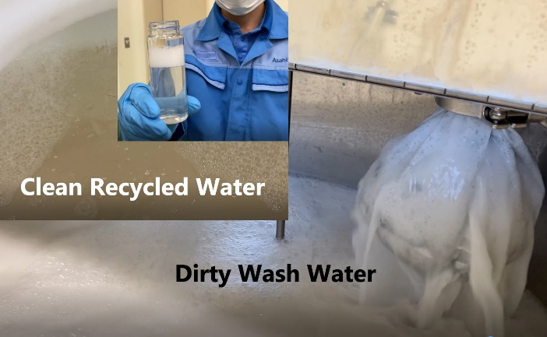
Asahi‘s neue Wasseraufbereitungseinheit ist mit einem innovativen Filtersystem ausgestattet, das bis zu 75% des Brauchwassers der Plattenverarbeitung wieder aufbereitet.

Über Asahi Photoproducts
Asahi Photoproducts wurde 1973 gründet und ist eine Tochtergesellschaft der Asahi Kasei Corporation. Asahi Photoproducts gehört zu den führenden Wegbereitern für die Entwicklung von Photopolymer-Flexodruckplatten. Das Unternehmen hat es sich zum Ziel gesetzt, die Druckbranche durch Schaffung hochwertiger Flexodrucklösungen und kontinuierliche Innovationen im Einklang mit der Umwelt weiterzuentwickeln.
Folgen Sie Asahi Photoproducts auf .
Weitere Informationen erhalten Sie auf www.asahi-photoproducts.com und bei diesen Ansprechpartnern:
Monika Dürr  duomedia  monika.d@duomedia.com  +49(0)6104 944895 | Dr. Dieter Niederstadt  Asahi Photoproducts Europe n.v. /s.a.  dieter.niederstadt@asahi-photoproducts.com  +49(0)2301 946743


